O problema: distância entre dois pontos
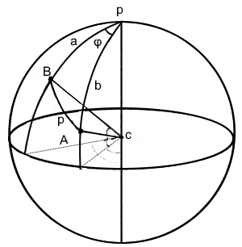
Uma curva geodésica descreve uma linha em uma superfície curva, isso é ideal para calcular a distância entre cidades conhecendo suas coordenadas. Se considerarmos a Terra como uma esfera e não como um elipsóide, podemos aplicar a lei do cosseno entre os pontos:

cos p = cos a cos b + sin a sin b cos φ

(Uma possível) solução: Dadas as coordenadas em latitude e longitude de A e B, podemos calcular:
a = 90Â° – lat(B)
b = 90Â° – lat(A)
φ = lon(A) – lon(B)

Dadas as coordenadas de duas cidades:
53.297975, -6.372663
41.385101, -81.440440
E sabendo que o raio da Terra é R = 6371 km a distância aproximada é de 5536,338682266685 km.
A Tarefa: Refatorar a solução fornecida para aplicar princípios e padrões de projeto SOLID, com foco em Domain Driven Design.
Adicionar testes de unidade é uma vantagem.
Observação: para usar a IU Swagger, execute a solução e navegue até https://localhost:5001/swagger/index.html usando o navegador de sua escolha.

Ambiente técnico
Para executar a solução, você precisa usar o Visual Studio 2017 ou posterior (a edição Community pode ser baixada gratuitamente aqui https://visualstudio.microsoft.com/) - ele usa .Net Core 2.1
Se você receber a seguinte mensagem ao abrir a solução, clique em OK.

Certifique-se de ter acesso à Internet antes de criar a solução, para que os pacotes Nuget possam ser baixados.
Assim que a solução for construída com sucesso, execute-a pressionando F5 ou clicando no botão Executar como na imagem abaixo
